Департамент культури та культурної спадщини

Кіровоградська обласна бібліотека для дітей ім. Т. Г. Шевченка

Відділ інформаційно-бібліографічних послуг та краєзнавства
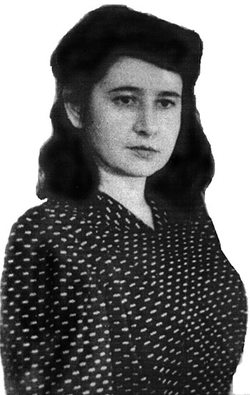

«Моя Батьківщина – в небесній блакиті,
де вільно літають орли»
(до 100-річчя від дня народження поетеси Галини Берізки)
літературне досьє для користувачів старшого шкільного
віку та організаторів дитячого читання

Кропивницький
2020

Департамент культури та культурної спадщини

Кіровоградська обласна бібліотека для дітей ім. Т. Г. Шевченка

Відділ інформаційно-бібліографічних послуг та краєзнавства

«Моя Батьківщина – в небесній блакиті,
де вільно літають орли»
(до 100-річчя від дня народження поетеси Галини Берізки)
літературне досьє для користувачів старшого шкільного
віку та організаторів дитячого читання

Кропивницький
2020
УДК 016:82
М 87
Автор-укладач Г. В. Рубленко
Літературний редактор О. В. Ліпей
Комп’ютерна верстка О. О. Лукіних
Відповідальна за випуск Т. С. Манжула

«Моя Батьківщина – в небесній блакиті, де вільно літають орли» (до 100-річчя від дня народження поетеси Галини Берізки) літературне досьє для користувачів старшого шкільного віку та організаторів дитячого читання / Департамент культури та культурної спадщини; Кіровоградська обласна бібліотека для дітей ім. Т. Г. Шевченка; уклад. Г. В. Рубленко. – Кропивницький, 2020. – 14 с.

Галина Берізка, авторка багатьох віршів, поем і кількох романів, ввійшла до Спілки письменників України майже у 80 років. І не дивно – кожен рядок ця стражденна жінка і велика патріотка зберігала у пам’яті або переховувала у товаришів по засланню. Багато рукописів НКВС спалювало у неї на очах. Літературне досьє «Моя Батьківщина – в небесній блакиті, де вільно літають орли» пропонує вам познайомитися ближче з надзвичайною краянкою. Видання адресоване широкому колу читачів.
Електронну версію розміщено на сайті Кіровоградської обласної бібліотеки для дітей ім. Т. Г. Шевченка: http://librarychl.kr.ua/kn_in/berizka/berizka.php

Книгу Правди, давно розпочату,
Дописать, довершить до кінця.
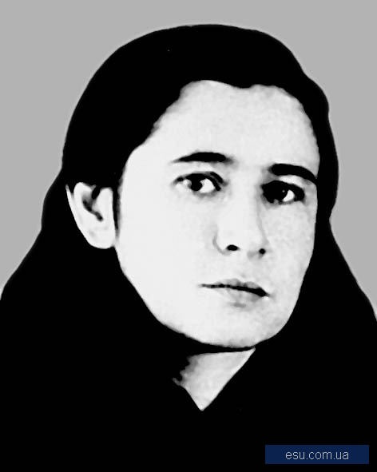
Г. Берізка
Галина Берізка (Галина Спиридонівна Шарандак-Бровченко) народилася 17 вересня 1920 р. в с. Могильному Гайворонського району на Кіровоградщині. ЇЇ давній предок Терентій Sarandakis за часів козацтва потрапив у турецький полон, і разом з козаками тяжко гарував на турецький галерах. Під час Хотинської битви був звільнений і січове братство забрало сироту з собою в Україну. Ще на галерах він добре вивчив українську мову, на Січі одружився з українкою. З роду в рід передавалася нащадкам козацька колисанка:

Спи, моя дитино,
Поки ще малая,
Поки ще не знаєш,
Яка доля злая.
Як пішов твій батько
Здобувати волю,
Та й ліг навік спати
У крові на полі.
Як виростеш, сину,
Будеш в світі жити, -
Не забудь за батька
Ворогам помститись!..

Матір майбутньої поетеси, Анна Аркадіївна Бахталовська, була онукою вчителя Дмитра Бахталовського, що навчав майбутнього велетня в українській літературі – Богдана Лепкого. Батько, Спиридон Шарандак, працював вчителем української мови і літератури у Могильному з 1918 року. Подружжя вчителів навіть мешкало у шкільній квартирі при школі, де 17 вересня 1920 року і народилася майбутня захисниця української свободи.
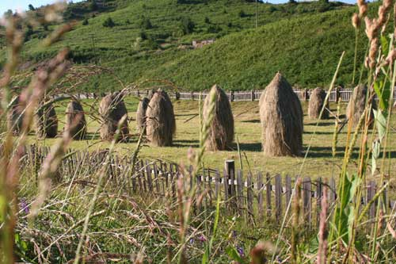
У художній автобіографії «Мій життєпис» згадувала: «Ми були щасливі діти... Рано навчилися читати й писати. Всі гарно співали. Наш батько 33 роки, крім основних предметів (мови й літератури), ще керував хором, грав на скрипці. З ранніх років удома вчив нас декламувати, співати козацьких пісень та російських романсів. Нас привчали до всякої роботи. Хлопці поралися у хлівах, а я на кухні. Павлик носив воду, рубав дрова. Ми влітку доглядали птицю, пасли корову, їздили верхи на конях. Будували хату – ми подавали глину. Вчилися ми всі троє добре. Батько в 1927 році привів нам із сусіднього села Таужного сестричку Таню, в якої батьки померли від тифу. Вона дуже добре все робила і нас навчала. З нею ми влітку сапали буряки, в’язали перевеслами снопи.
Ото були часи! Всі діти в селі тоді трудилися з радістю. Не було всього того, що зробило дітей лінивими Знання у школі тоді отримували чудові, а хто погано вчився, залишав школу після четвертого класу і займався якоюсь господарською справою.
У 1929 році наша сім’я знову зазнала горя. Батька мого арештували й вивезли до Одеси «за участь в діяльності Спілки визволення України – СВУ. Тоді я почула такі видатні імена, як Сергій Єфремов, Зінаїда Тулуб, Старицька-Черняхівська, директор київської школи ім. Т. Шевченка – Дурдуківський... Як на шуміла історія СВУ, так вона скоро й затихла Батько повернувся додому. В 30-х роках все стало змінюватись. Діти намагались здобути середню освіту, щоб виїхати в місто – до технікуму чи інституту. Молодь втрачала любов до землі після голодомору 1932-33 років та розкуркулювання селян, висилки на Соловки й у Сибір у 1929-30 роках». У цей смертоносний час 10-річна Галина напише:
За кріпацьких часів на Вкраїні,
В пишнім краю садів і долин
Народився в убогій хатині
Української Матері Син.

Він зростав серед сліз і недолі,
Їх забути ніколи не зміг,
Й материнські пісні колискові
У великому серці зберіг.

Він за рани своєї Вкраїни
Невимовно тяжко страждав,
Про киргизів, калмиків, башкирів,
Про невільний Кавказ пам’ятав...

Від Великого Сина Вкраїни
Залишився немеркнучий дар:
Всі народи, всесвітня родина
Мають щастя читати «Кобзар».

Він навчає нас Волю любити,
І Братерство і Правду, і Честь,
І Вітчизну свою боронити,
Піднімати її до небес !!!

«Голод 1932-33 років також нас не обминув. У селі творилося щось страшне. Люди вмирали, а хліба все шукали й шукали. Вчителів виганяли на «райони» села, змушували писати акти і навіть лізти на горища, під стріхами шукати зерна. На третій день після такої «роботи» мій татко відмовився йти на «район» – і третього дня його арештували.
Дев’ять місяців в Одеській тюрмі, де також панував голод, далися взнаки: влітку 1933 батько приїхав додому з ознаками психічного захворювання, галюцинаціями. Лише через довгий час він одужав і відновив свою роботу в школі. Здавалось, усе страшне вже позаду. Але в 1936 році арешти знову відновились, репресовували інтелігентів, які служили колись у царській армії або в військах Української Народної Республіки (1918-1920). А влітку 1937 року почалися масові арешти. З нашого радгоспу, то відносився до Сальківського цукрового комбінату, за одну ніч 25 червня було арештовано 43 чоловіка… Цього разу батько додому не повернувся. Через 20 років надійшло повідомлення, що він у 1942 році помер у Архангельському таборі… Після 1937-го для нашої сім’ї настали тяжкі часи. Брат Павло вступив до Київського університету – і туди полетіли доноси, що університет дав притулок синові «ворога народу». Маму зняли з роботи, мене й брата Петра виключили зі школи. Я поїхала до Києва, вступила до 10 класу школи ім. Т. Шевченка, але мене й там знайшли. У січні 1938 року в Гайворонському райвідділі НКВС розбиралася моя справа відносно листа, яким я привітала з Новим роком начальника Мусатова. Лист мав 12 сторінок, в ньому була вся суть тогочасного стану суспільства. Але Мусатов вчинив на той час благородно: випустив мене з тюрми, відновив моє навчання в десятому класі, а маму звелів призначити викладачкою фізики в школі. Школу я закінчила в 1939 році, а у вересні поїхала вчитись в Одеський університет на філологічний факультет.
Я вибрала російське відділення за порадою батька; в листі він писав: «вступ на українське відділення загрожуватиме обвинуваченням в українському буржуазному націоналізмі... Два роки життя в студентському оточенні трохи полегшили моє життя. Часто писала мамі, братові Павлові у Київ. Молодший брат Петрик помер у 1940-ому».
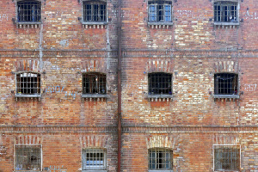
Війна змусила Г. Шарандак повернутися до рідної хати. «Влітку 1942 року, – писала вона, – юний поет з Гайворона Микола Черниченко залучив мене в підпілля ОУН. А ми, особливо діти репресованих в 1937 році, бажали звільнення України від фашизму, проте повернення ті порядків, політичних утисків, відсутності свободи слова не хотіли. Ми мріяли про вільні республіки і справжню дружбу народів. Щоб кожен з гордістю сказав: «Я – росіянин, я – грузин, я – татарин; я – вільний, можу говорити все, що думаю, і ніхто мене не обізве націоналістом, контрреволюціонером, ворогом народу. Але наші мрії про щастя для всіх націй закінчилися арештом у листопаді 1943 року!». Ув’язнених, у яких знайшли якісь документи чи зброю, нацисти розстріляли. Г. Шарандак згадувала, що була врятована від розстрілу завдяки клопотанню тодішнього старости села І. Рейнгольда та сина письменника Тимофія Бордуляка Тита, що був її хрещеним батьком. Навесні 1944 року Г. Шарандак вдалося втекти з німецької в’язниці. Під час утечі М. Черниченка було поранено і, очевидно, він загинув, але Г. Шарандак зберегла його вірші. Уже у незалежній Україні, завдяки її клопотанням, у видавництві «Український письменник» вийшла збірка М. Черниченка «Це я – твій син».
НКВД швидко дізналося про членство Г. Шарандак («Берізка» – її творче псевдо) в ОУН. Її арештували в Одесі 25 березня 1945 року, коли вона поновила навчання в університеті.
Стіни камер... прогулянки ранні
За колючим заржавленим дротом,
Згаслі очі, болючі зітхання
Перед другим, здається, потопом.
За дротами провадять розмови,
На тюрму озираючись знишка,
Із запеклим бажанням любові
Просять в Долі тепла і затишку...
Червень 1946 м. Одеса
Вирок – 10 років неволі і п’ять років позбавлення громадянських прав. «26 липня 1947 року мене вивезли до м. Норильська після смертельної голодівки, яку задумав старий прокурор Нікітін, щоб врятувати мене від голодної смерті. З'явився ще раз в моїм житті і гайворонський начальник РВ НКВС узбек Мусатов. Він також хотів мені допомогти скоротити строк ув’язнення. Та я відмовилась. Бо мама моя й бабуся були вбиті за замовленням моїх ворогів, а не злодіїв, з хати нічого не забрали, гроші зарплата мами 700 рублів – були в шафі з паспортом. Я не хотіла ні життя, ні волі. Але на Півночі, в Норильську, в середовищі благородних «зрадниць Батьківщини» як «радянських», так і бандерівок – я вернулась до життя».
Наш поїзд мчав несамовито
Над хвилями Дніпра...
До нас донеслась сумовита,
Дивна і ніжна гра.
Це вітер тужно грав на хвилях
Про простір голубий
Про щастя, сховане в могилах
Під гуркіт громовий...
І, заколисані цим співом,
Ми мчали на Сибір,
Де синім мороком і гнівом
Повитий темний бір.
1947р.
Північної осені шати
Надовго мене заховали...
Не стріну я більше ні брата,
Ні Вас, український скрипалю...
Далеко зеленая осінь!
Десь Київ пишається цвітом,
Там віти замріяних сосен
Прощаються з сонячним літом.
Дніпро розмовля з берегами
Про давнє і те, що настане,
Коли на борню з ворогами
Моя Україна повстане...
Не чую, як Дніпр розмовляє,
Не бачу своєї оселі...
О, рідний, о любий мій краю –
Садами уквітчані села!!!
Минають літа у неволі,
Нехай же скоріше минають!
Я вірую в те, що у полі
Вкраїнськім мене поховають!!!
1947 р.
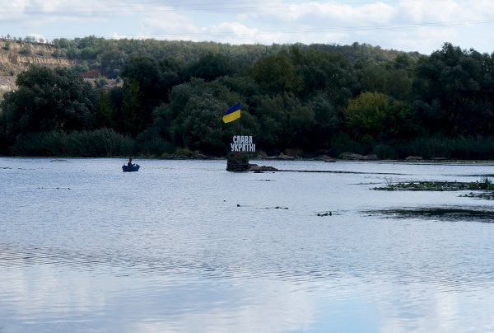
«Мені ніхто не писав, крім учительки Орисі Остапівни Гасюк – дружини московського професора інституту ядерної фізики, нащадка шведів, родом із с. Могильного. Після розправи з Берією нас почали звільняти. А декого засудили на 25 років після повстання проти режиму Берії в таборах. У 1955 році я одружилася з Миколою Бровченком. Додому вернулися в кінці 1957 року. В 1965-ому помер чоловік. Я сама зростила двох синів – Андрія (1956 р.н.) та Миколу (1963 р.н.). Працювала вчителькою у рідній Могильнянській школі».
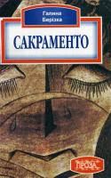
Значний доробок письменниці фактично загинув. «20 березня 1946 року у мене знайшли чотири зшитки рукописів віршів, які трактувалися у моїй судовій справі, як документальні докази моїх «злочинів». Написала багато новел, деякі збереглися. Частина поем також збереглася. Заучувала напам’ять свої вірші й поеми. Мої неопубліковані романи – «В бурях епохи», «В краю білих ведмедів», «На волі». Багато рукописів було спалено на моїх очах після обшуків, різні твори розіслані друзям, які вже померли». Друкувалася від 1958, зокрема у збірниках «Поезія» (1989), «З облоги ночі» (1993), «Боян» (1996; усі – Київ). Авторка збірок «Недоспалені листи» у кн. «Час каміння збирати» (К., 1997) та «Вибране» (Слов’янськ, 2002), книги прози «Сакраменто» (К., 2003). У своїх творах оповідала про трагедії, пережиті українським народом, свідком яких була з раннього дитинства. Серед тих, у кого творчість Галини Берізки знайшла відгук у серцях, були М. Рильський, Т. Масенко, О. Гончар, В. Малик, О. Лупій та ін. У 2005 році за книгу прози «Сакраменто» удостоєна обласної літературної премії ім. Є. Маланюка.
У творах, які збереглися, та й у пам’яті тих, хто знав Галину Берізку, залишаться її величезне життєлюбство, прагнення до справедливості, природна, не награна, а вистраждана любов до рідного краю, відчуття внутрішньої свободи.
Не нарікай, що твій змарніє стан
І ти, похилена, зажурена, над морем
Стоятимеш, німіючи від ран,
Від людських ран і п’яна людським горем.
Не плач, бо ніжний барвінковий цвіт
Не над твоїм спочине бідним прахом.
Його манив лиш тихий шепіт віт,
А він стеливсь чужим для тебе шляхом.
Не плач, що вже не можеш розбудить
Заснулі душі, що колись любили,
І шепіт твій, і грізний шум води.
Не плач, якщо і досі не збудила.
1952 р.
Галина Берізка – письменниця глибокоемоційна, вдумлива, здатна осягнути проблеми мінливих років.
Та ж, «заброньована»
Сталінська хунта
Враз розікрала Вкраїну твою.
Треба негайно народного бунту,
Щоб рятувати порядок в краю.
Владні пани із колишнього хамства
Розграбували і сушу, і флот ...
А пригадаймо колишнє панство:
Як воно дбало за рідний народ!
Мудрі Терещенки, вірні Ханенки ...
Дивляться в небо сади Симиренка,
Кидають яблука в батьків город.
... Що ж тепер маємо?
Що залишилось
З того добра, що недавно було?
Батько старенький на тин похилився,
Пошти чекає (пенсійне число!) –
Гроші мізерні, зароблені потом, –
Але поштарка чомусь не несе ...
... Вечір, пора вже кінчати роботу.
Вітер столітню грушу трясе ...
від 1991 до 2000р.
Куточки рідного, вистражданого краю були для поетеси джерелом одвічного натхнення:
Рано-раненько ходжу між грядками,
Бачу, як пишно росте бур’янець,
Сходить картопля поміж грудками...
Боже, коли ж піде дощ накінець?
Вітер легенький вологою диха, –
Може, сьогодні пошле Миколай
Дощик густий, порятує від лиха
Землю, що сохне і журиться тихо.
Боже Всесильний! Водички подай
Всьому живому, що світ уквітчало,
Зросту – насінню, що в землю упало!
... Бачу: злітають із неба краплини –
Дощик пустився, радіє душа,
Падають, падають світлі перлини,
Пахнуть квітки на бузкових кущах.
А над селом, над суцвіттям акації
Ллється вже пісня дзвінка солов’їв:
«Скоро минеться страшна окупація
Злої посухи... під гуркіт громів
Прийде пора благодатних дощів!..»
22 травня 2003 р.

Її душа одлетіла у вічність 15 вересня 2007 року, залишивши теплі, натхненні рядки: «І зичу всім вам Божої любові в труді й борні».

Дізнатися більше:
Твори автора:
Книги:
Берізка Г. С. Вибране: Вірші різних років / Г. С. Берізка. – Слов’янськ: б. в., 2000. – 71 с.
Берізка-Бровченко Г. С. Дума про епоху: Мемуари / Г. Берізка-Бровченко // Народне слово. – 2005. – 27 вересня. – С. 4; 29 вересня. – С. 4.
Берізка Г. С. Пісні невільниці: вірші / Г. С. Берізка. – Гайворон: б. в., 2007. – 32 с.
Берізка Г. С. Про все пам’ятаю: Поезії різних років / Г. С. Берізка. – Кіровоград: Центр. – Укр. вид-во, 2003. – 141 с.
Берізка Галина Спиридонівна. Сакраменто: оповідання / Галина Берізка. – К.: Український письменник, 2004. – 127 с.: фото. – (Сер. «Проза»).
Берізка Галина Спиридонівна. Час каміння збирати / Галина Берізка, Антон Шевченко. – К.: Український письменник, 1997. – 90 с.
Публікації
Берізка Г. С. Вірші/ Г. С. Берізка // Вечірня газета. – 2004. – 5 березня. – С. 6.
Берізка Г. С. Бувальщини: Брат Коля; Зустріч / Г. Берізка // Літературна Україна. – 2003. – 10 квітня. – С. 4.
Берізка Г. С. «О, якби ми були не раби…»: вірші // Вечірня газета. – 2000. – 26 травня. – С. 7.
Берізка Г. С. Спомин про Тереня Масенка: до 30-х років від дня смерті поета // Вечірня газета. – 2000. – 28 липня. – С. 6.
Вклонилися слову, яке йде до душі: На врученні обласної літературної премії імені Євгена Маланюка // Кіровоградська правда. – 2006. – 7 лютого. – С. 3.
Книги про життя і творчість:
Блакитні вежі: хрестоматія творів письменників Приінгульського краю: у 2 т. / укл.: Василь Бондар. – Кіровоград: Мавік, 2011 – Т. 2: Проза. – 2011. – 407 с.: портр., іл.
15х15: Письменники Приінгулля: Автобіобібліографічний довідник / Укл. Василь Бондар. – Кіровоград: Центрально-Українське вид-во, 1999. – 63 с.
Публікації про життя і творчість:
Барабаш С. «Коли ти маєш божу іскру в серці…»: На здобуття літературної премії імені Є. Маланюка/ С. Барабаш // Народне слово. – 2006. – 12 січня. – С. 3.
Бондар В. Галині Берізці – 80 / В. Бондар // Народне слово. – 2000. – 14 вересня. – С. 3.
Бондар В. Тюремна Одіссея українського інтелігента/ В. Бондар // Кіровоградська правда. – 2008. – 18 листопада. – С. 6.
Бондар Василь. Як берізка – ніжна і незламна / Василь Бондар // Народне слово. – 2020. – 13 серпня. – С. 8-9: фото; Народне слово. – 2020. – 20 серпня. – С. 8-9: фото.
Вшанували лауреатів літературної премії // Народне слово. – 2006. – 4 лютого. – С. 1: портр; Кіровоградська правда. – 2006. – 7 лютого. – С. 3.
Гуцалюк О. Березка с несгибаемым характером/ О. Гуцалюк // Украина-центр. – 2005. – 16 сентября. – С. 7.
Дацька Валентина. «Настане велика пора...»: до 95-річчя з дня народження Галини Берізки / Валентина Дацька // Народне слово. – 2015. – 17 вересня. – С. 6: фото.
Жіноче обличчя літератури краю: прес-досьє для користувачів шкільного віку та організаторів дитячого читання / Кіровогр. обл. б-ка для дітей ім. А. П. Гайдара, Відділ бібліографії та краєзнавства; укл. Л. В. Матвієнко; ред. О. В. Ліпей. – Кіровоград: [б. в.], 2012. – 16 с.: фото.
Лауреати премії імені Валерія Марченка // Літературна Україна. – 1999. – 14 січня.
Нові лауреати обласної літературної премії імені Євгена Маланюка // Кіровоградська правда. – 2006. – 17 січня. – С. 1: фото; Народне слово. – 2006. – 17 січня. – С. 1.
Орел Світлана. «Будь вільний духом, не шукай користі від свого пера...» / Світлана Орел // Народне слово. – 2018. – 8 березня. – С. 7: фото.
Ресурси Інтернет:
Берізка Галина [Електронний ресурс] // ЕСУ: [вебсайт]. – Електрон. дані. – Режим доступу: http://esu.com.ua/search_articles.php?id=39420. – (Дата звернення 3.09.2020). – Назва з екрана. – Мова укр.
Берізка Галина Спиридонівна // Кіровоградська обласна бібліотека для юнацтва ім. Є. Маланюка: [вебсайт]. – Електрон. дані. – Режим доступу: https://lib.kr.ua/?page_id=809. – (Дата звернення 3.09.2020). – Назва з екрана. – Мова укр.
Берізка Галина Спиридонівна [Електронний ресурс] // ОУНБ ім. Д. І. Чижевського: [вебсайт]. – Електрон. дані. – Режим доступу: http://wiki.library.kr.ua/index.php/Берізка_Галина_Спиридонівна. – (Дата звернення 3.09.2020). – Назва з екрана. – Мова укр.
Галина Берізка [Електронний ресурс] // Гайворонська ЦРБ: [вебсайт]. – Електрон. дані. – Режим доступу: https://sites.google.com/site/hayvoron/galina-berizka. – (Дата звернення 3.09.2020). – Назва з екрана. – Мова укр.
Орел С. Доля письменниці була долею народу [Електронний ресурс] / С. Орел // Свобода: [вебсайт]. – Електрон. дані. – Режим доступу: https://svoboda-news.com/svwp/svwp/доля-письменниці-була-долею-народу/ . – (Дата звернення 3.09.2020). – Назва з екрана. – Мова укр.
Шарандак-Бровченко Галина Спиридонівна (псевдонім Берізка) [Електронний ресурс] // Літературно-меморіальний музей І. К. Карпенка-Карого: [вебсайт]. – Електрон. дані. – Режим доступу: https://www.karpenkokarymuseum.kr.ua/ach/p22_u.html. – (Дата звернення 3.09.2020). – Назва з екрана. – Мова укр.

«Моя Батьківщина – в небесній блакиті,
де вільно літають орли»
(до 100-річчя від дня народження поетеси Галини Берізки)
Літературне досьє для користувачів старшого шкільного
віку та організаторів дитячого читання

Відповідальна за випуск Т. С. Манжула
Автор-укладач Г. В. Рубленко
Літературний редактор О. В. Ліпей
Комп’ютерна верстка О. О. Лукіних
Тираж 5 прим.

Видавець та виготовлювач
Кіровоградська обласна бібліотека для дітей ім. Т. Г. Шевченка
вул. Шевченка, 5 , м. Кропивницький, 25006
тел/факс:(0522)32-15-26,
35-12-63
http://librarychl.kr.ua/
E – mail: 02219398@mail.gov.ua

